Ausstellung Faces & Places
Bilder von Angelika Welzl
19.05.2014 – 06.06.2014 ÖGB Catamaran Halle EG

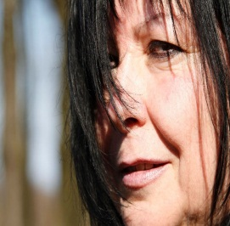

Am 31. Juli 1959 geboren in Wien
Aufgewachsen in Gänserndorf / NÖ
Ab dem Jahr 1978 in Wien lebend
Seit dem Jahr 2005 freischaffende Künstlerin
Jährlich Kurse in Bad Reichenhall bei Dozent Georg Fenkl

Einzelausstellungen:
05.05.2010 „ Angelika Welzl ganz privat“
07.07.2010 „ Angelika die Zweite“ .
06.06.2011 „nur fliegen ist schöner“
30.07.2012 „Paare“ oder doch ein Trio?
15.10.2012 „Hauskonzert“ - mit Jazz und Wein durch den Herbst
19.06.2013 „Hauskonzert“ Jetlag Allstars

Gruppenausstellungen:
30.07. - 01.08.2010 „junge Künstler stellen sich vor“ - Schloss Fridau
20.09. - 23.09.2010 „Schlossreihe“ – Hauptverband der österr. SV. Träger
11.12.2013 „Künstler-Community“ - ITSV GmbH
